Согласовано  педагогическим советом  МАОУ «Лицей № 185»  протокол № 1 от 29.08.2023  Согласовано  Советом Учреждения  Протокол № 1 от 30.08.2023 |  |  | Утверждено  приказом директора  № 175 от 29.08.2023  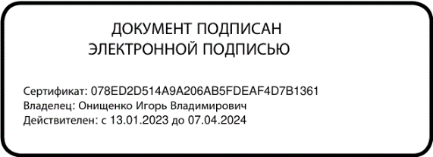

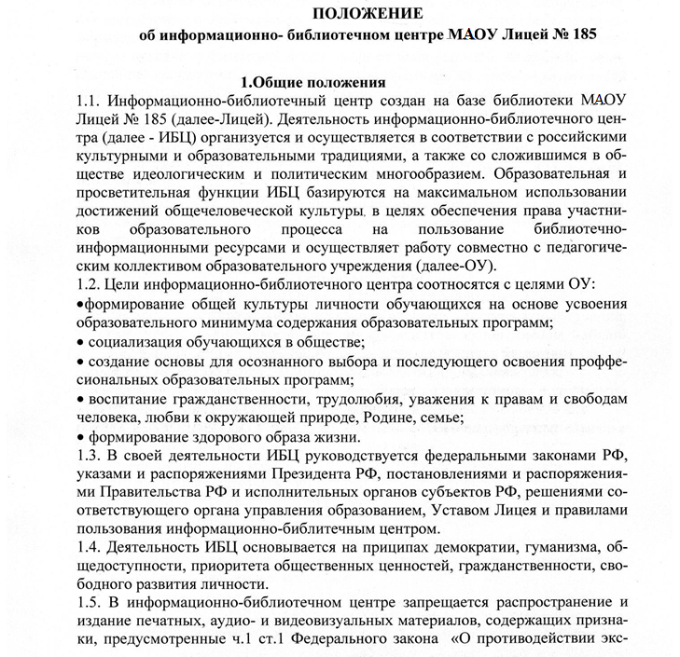
тремистской деятельности» от 25.07.2002г. № 114-ФЗ, не допускается наличие материалов и публикаций, призывающих к осуществлению экстремисткой деятельности или оправдывающей необходимость такой деятельности, обостряющих национальное и (или) расовое превосходство либо оправдывающих практику совершения военных или иных преступлений, направленных на полное или частичное уничтожение какой-либо этнической, социальной, национальной или религиозной группы (федеральный список экстремистских материалов)
1.7. ИБЦ взаимодействует с библиотеками системы образования, культуры, обслуживающими обучающихся и педагогических работников Лицея.
1.8. Лицей несет ответственность за допустимость и качество библиотечно-информационного обслуживания в ИБЦ, за обеспечение защиты ребенка от информации, пропаганды и агитации, наносящей вред его здоровью, нравственному и духовному развитию, в том числе от национальной, классовой, социальной нетерпимости и иных проявлений экстремизма, от рекламы алкогольной продукции и табачных изделий, от пропаганды социального, расового, национального и религиозного неравенства, а также от распространения печатной продукции, аудио- и видеопродукции, пропагандирующее насилие и жестокость, наркоманию, токсикоманию, антиобщественное поведение.
1.9. Право свободного и бесплатного пользования ИБЦ имеют обучающиеся, учителя и сотрудники Лицея (далее-пользователи).
1.10. Организация обслуживания участников образовательного процесса производится в соответствии с правилами техники безопасности, противопожарными и санитарно-гигиеническими требованиями.

2. Основные задачи
Основными задачами информационно-библиотечного центра является: • обеспечение участникам образовательного процесса доступа к информации, знаниям, идеям, культурным ценностям посредством использования библиотечно-информационных ресурсов на различных носителях: бумажном (книжный фонд), коммуникативном (компьютерные сети) и иных носителях;
- воспитание культурного и гражданского самосознания, помощь в социализации обучающегося, развитию его творческого потенциала;
- формированию навыков независимого библиотечного пользователя, обучение поиску, отбору и критической оценке информации;
- совершенствование предоставляемых библиотечных услуг на основе внедрения новых информационных технологий и компьютеризации библиотечно-информационных процессов, формирование комфортной библиотечной среды;
- воспитание у школьников любви к книге, культуры чтения;
- привитие учащимся потребности в систематическом чтении литературы для развития творческого мышления, познавательных интересов и способностей, успешного усвоения учебных программ.

3.Основные функции
3.1. Для реализации основных задач информационно-библиотечный центр:
- формирует и комплектует фонд учебными, художественными, научными, справочными, педагогическими и научно-популярными документами на традиционных и нетрадиционных носителях информации;
- пополняет фонд информационными ресурсами сети Интернет с учетом требований Федерального Закона «О защите детей от информации, причиняющей вред их здоровью и развитию» от 29.12.2010 №436-ФЗ и Федерального Закона «О противодействии экстремисткой деятельности» (с изменениями и дополнениями) от 25.07.2002г. № 114-ФЗ;
- обеспечивает информирование пользователей об информационной продукции.
3.2. Осуществляет дифференцированное библиотечно-информационное обслуживание обучающихся:
- предоставляет информационные ресурсы на различных носителях на основе изучения их интересов и информационных потребностей;
- создает условия для реализации самостоятельности в обучении познавательной, творческой деятельности, способствует развитию навыков самообучения; • организует обучение навыкам независимого библиотечного пользователя и потребителя информации, содействует интеграции комплекса знаний, умений и навыков работы с книгой и информацией;
- оказывает информационную поддержку в решении задач, возникающих в процессе их учебной, самообразовательной и досуговой деятельности; • организует массовые мероприятия, ориентированные на развитие общей и читательской культуры личности, содействует развитию критического мышления;
- содействует членам педагогического коллектива и администрации Лицея в организации образовательного процесса.
3.3. Осуществляет дифференцированное библиотечно-информационное обслуживание педагогических работников:
- выявляет информационные потребности и удовлетворяет запросы, связанные с обучением, воспитанием и здоровьем детей;
- составляет текущее информирование (дни информации, обзоры новых поступлений и публикаций и т.д.);
- способствует проведению занятий по формированию информационной культуры, является базой для проведения практических занятий по работе с информационными ресурсами.
  - Обеспечивает соответствующие санитарно-гигиенический режим и благоприятные условия для обслуживания читателей.
  - Изучает состояния читательского спроса (степени его удовлетворения) с целью формирования оптимального состава библиотечного фонда.

4.Организация деятельности информационно-библиотечного центра
4.1. Управление ИБЦ осуществляется в соответствии с законодательством Российской Федерации, субъектов РФ и Уставом Лицея.
  - Общее руководство деятельностью ИБЦ осуществляет заместитель директора по учебно-воспитательной работе Лицея. Ответственность за качество комплектования учебного фонда в соответствии с федеральными перечнями учебников и учебно-методических изданий, создание необходимых условий для деятельности ИБЦ несет заместитель директора по УВР.
  - Руководство ИБЦ осуществляет педагог-библиотекарь, который несет ответственность в пределах своей компетенции перед обществом, директором Лицея, обучающимися за организацию и результат деятельности в соответствии с функциональными обязанностями, предусмотренными квалификационными требованиями, трудовым договором и Уставом Лицея.
  - Педагог-библиотекарь назначается директором Лицея, является членом педагогического коллектива и входит в состав педагогического совета Лицея.
  - Режим работы информационно-библиотечного центра определяется администрацией Лицея в соответствии с календарным учебным графиком, правилами внутреннего распорядка и приказами директора Лицея. При определении режима работы предусматривается выделение одного раза в месяц методического дня.
  - Структура информационно-библиотечного центра включает абонемент, читальный зал и хранилище учебников.
  - Обслуживание осуществляется на основе библиотечно-информационных ресурсов в соответствии с учебным и воспитательным планами Лицея.
  - В целях обеспечения модернизации в условиях информатизации образования Лицей обеспечивает ИБЦ выходом в Интернет.
- 9. В целях обеспечения комплексной безопасности администрация Лицея планирует и организует ремонт, модернизацию оснащения и оборудования, средств пожаротушения, создает необходимые условия безопасной эксплуатации и функционирования помещений ИБЦ, создает условия для сохранения имущества и оборудования.
4.10. В целях обеспечения рационального использования информационных ресурсов в работе с детьми и юношеством педагог-библиотекарь взаимодействует с библиотеками других школ.

5. Права и обязанности информационно-библиотечного центра
5.1. Работники информационно-библиотечного центра имеют право:
- выдавать читателю литературу только после сдачи книг, срок пользования которыми истек;
- сокращать в отдельных случаях установленные сроки пользования читателями материалов повышенного спроса;
- проводить занятия библиотечно-библиографических знаний и информационной культуры;
- самостоятельно выбирать формы, средства и методы библиотечно-информационного обслуживания образовательного воспитательного процессов
в соответствии с целями и задачами, указанными в Уставе Лицея; • определять источники комплектования информационных ресурсов;
- изымать и реализовывать документы из фондов в соответствии с порядком учета документов, входящих в состав библиотечного фонда;
- вносить директору предложения по улучшению работы и условий труда в информационно-библиотечном центре;
- участвовать в соответствии с Законодательством РФ в работе библиотечных ассоциациях и союзах.
5.2. Работники информационно-библиотечного центра обязаны:
- обеспечить пользователям возможность комфортной работы с библиотечно-информационными ресурсами центра;
- информировать пользователей о видах предоставляемых центром услуг;
- обеспечить научную организацию фондов;
- формировать в соответствии с утвержденными федеральными перечнями учебных изданий, образовательными программами, интересами, потребностями и запросами всех категорий пользователей;
- отслеживать (при необходимости – изымать) материалы, попадающие под действие ст.13 Федерального Закона «О противодействии экстремисткой деятельности» (с изменениями и дополнениями) от 25.07.2002г. № 114-ФЗ; • совершенствовать библиотечное обслуживание пользователей:
- обеспечивать режим работы в соответствии с потребностями пользователей и работой Лицея;
- вести устную и наглядную массово-информационную работу, организовывать выставки литературы;
- не использовать сведения о пользователях и их читательских запросах, кроме случаев, когда эти сведения используются для научных целей и организации библиотечно-информационного обслуживания;
- способствовать формированию информационно-библиотечного центра как центра работы и с книгой, и с информацией.

6. Права и обязанности пользователей информационно-библиотечного центра
6.1. Пользователи имеют право:
- получать полную информацию о составе библиотечного фонда, информационных ресурсах и предоставляемых ИБЦ услугах;
- получать консультационную помощь в поиске и выборе источников информации;
- получать во временное пользование печатные издания и продлевать сроки их пользования;
- получать тематические, уточняющие и библиографические справки на основе фонда библиотеки;
- участвовать в мероприятиях, проводимых ИБЦ;
- обращаться для разрешения конфликтной ситуации к руководству Лицея.
6.2. Пользователи обязаны:
- соблюдать правила пользования ИБЦ, тишину и порядок;
- бережно относиться к произведениям печати (не вырвать, не загибать страницы, не делать в книгах подчеркиваний и пометок), оборудованию и инвентарю; • поддерживать порядок расстановки документов, находящихся в открытом доступе;
- пользоваться ценными и справочными документами только в помещении ИБЦ;
- убедиться при получении документов в отсутствии дефектов, а при их обнаружении - проинформировать педагога-библиотекаря;
- возвращать документы в установленные сроки;
- заменять документы в случае их утраты или утере им равноценными; полностью рассчитаться по истечении срока обучения или работы в Лицее.
6.3. Порядок пользования ИБЦ:
- запись обучающихся Лицея производится по списочному составу класса в индивидуальном порядке, педагогических и иных работников Лицея - по паспорту;
- перерегистрация пользователей производится ежегодно;
- документом, подтверждающим право пользования услугами ИБЦ, является читательский формуляр (где фиксируются даты получения и возврата докумен-
тов);
- для пользователей устанавливаются максимальные сроки пользования документами: учебники и учебные пособия – учебный год; научно-популярная, художественная и познавательная литература – 14 дней; периодические издания повышенного спроса – 7 дней;
- пользователи могут продлить срок пользования документами, если на них отсутствует спрос стороны других читателей;
- энциклопедии, справочники, редкие и имеющиеся в единственном экземпляре выдаются только для работы в читальном зале.
6.4. Порядок работы с компьютером, расположенным в ИБЦ:
      - образовательная организация подключена к «Единой сети передачи данных» (ЕСПД).
      - выход в сеть Интернет в образовательном учреждении производится через ЕСПД-контентную фильтрацию.
      - при использовании сети Интернет в ОУ используется Яндекс браузер с поддержкой сертификатов НУЦ МинЦифры России.
- при использовании сети Интернет в ОУ обучающимся предоставляется доступ только к тем ресурсам, содержание которых не противоречит законодательству Российской Федерации и которые имеют прямое отношения к образовательному процессу(Единый реестр доменных имен доменных имен, указателей страниц сайтов в сети «Интернет» и сетевых адресов, позволяющих идентифицировать сайты в сети «Интернет», содержащие информацию, распространение которой в Российской Федерации запрещено);
- работа с компьютером участников образовательного процесса производится только в присутствии сотрудника ИБЦ, который наблюдает за использованием компьютера и сети Интернет;
- сотрудник ИБЦ принимает меры по пресечению обращений к ресурсам, не имеющим отношения к образовательному процессу;
- разрешается работа за одним персональным компьютером не более двух человек одновременно с учетом утвержденных санитарно-гигиеническим требований;
- использование Интернет возможно только как справочное средство для получения информации, запрещено пользование игровых программ;
- участники образовательного процесса получают право доступа посредством
Интернета к наиболее распространенным поисковым системам: Mail.ru, Яндекс,;
- в рамках освоения образовательной программы участники образовательного процесса имеют право доступа к различным информационным платформам как то: УчиРу (https://uchi.ru), РЭШ-Российская электронная школа (https://resh.edu.ru), ЯндексУчебник (https://education.yandex.ru/main), ЯКласс (https://www.yaklass.ru ), ГИС «Электронная школа» Новосибирской области (https://shkola.nso.ru), СдамГИА (https://sdamgia.ru), Онлайн-школа Фоксфорд (https://foxford.ru), Сферум (https://sferum.ru) и другие,
- пользователи могут использовать личные съемные электронные носители только после проверки их антивирусной программой, сотрудником ИБЦ;
- пользователи имеют право сохранять информацию только на личных электронных носителях (если такое сохранение информации не запрещено) без внесения изменений в программное обеспечение компьютера;
- по всем вопросам поиска информации в сети Интернет пользователь может обратиться к сотруднику ИБЦ.

7.Правила пользования учебниками и учебными пособиями
7.1Формирования фонда учебников и учебных пособий осуществляется за счет бюджетных средств.
7.2Порядок выдачи и сдачи учебников и учебных пособий:
- каждому учащемуся выдается по одному комплекту учебников и учебных пособий на текущий учебный год;
- выдача полных комплектов осуществляется в начала учебного года по графику, утвержденному директором Лицея, классным руководителям;
- классные руководители 5-11 классов распределяют учебники и учебныепособия среди учащихся, проводят инструктаж о сохранности учебников;
- классные руководители 1-4 классов распределяют учебники среди учащихся в присутствии родителей, с которыми проводится инструктаж по сохранности школьного имущества (учебников и учебных пособий);
- сдача учебников по окончании учебного года осуществляется по графику, утвержденному директором;
- учащиеся 1-8, 10 классов сдают учебники и учебные пособия организованно, через классных руководителей;
- учащиеся 9,11 классов сдают учебники самостоятельно в зависимости от сроков и графика государственных экзаменов;
- при получении документов об окончании Лицея выпускники 9,11 классов предъявляют секретарю обходной лист с отметкой о сдаче учебников.
7.3.Обучающиеся должны возвращать учебники и учебные пособия в опрятном виде, а в случае необходимости должен производиться ремонт (подклеивают, подшивают).
7.4При отчислении из школы ученик самостоятельно возвращает в ИБЦ числящиеся за ним учебники и учебные пособия.
7.5Обучающиеся имеют право на бесплатное пользование учебниками в соответствии с Федеральным перечнем учебников, рекомендуемых и допущенных к использованию в образовательном процессе.
7.6Обучающиеся обязаны:
- при получении учебников и учебных пособий из библиотечного фонда просмотреть и в случае обнаружения дефектов сообщить об этом библиотекарю или классному руководителю, который сделает соответствующую отметку в формуляре;
- для сохранности обернуть учебники и учебные пособия в дополнительную съемную обложку (синтетическую или бумажную);
- бережно относиться к школьным учебникам и учебным пособиям, возвращать их в ИБЦ в срок и в соответствии с гигиеническими требованиями.
7.7 В случае порчи (утраты) учебников и учебных пособий учащиеся должны возместить их аналогичными (тот же автор, то же наименование, год издания, издательство). За утрату (порчу) учебников и учебных пособий несовершеннолетними пользователями ответственность несут их родители (законные представители).
7.8 Обучающимся, не сдавшим хотя бы один учебник или учебное пособие, на новый учебный год комплекты не выдаются до момента погашения задолженности.

